Çoraptan Kukla Yapımı Bir kuklayı elinize alarak çocuğunuza öğretemeyeceğiniz ya da anlatamayacağınız şey neredeyse yok gibidir. Mesela, çocuğunuzla ilgili bir problem var. Yemek yememesi, başka çocuklara vurması gibi sorunları çocuğunuza elinizdeki kuklayla konuşturarak, sorunu hakkında sorular sorarak ve böylece konuşmasını sağlayarak çözebilirsiniz.
Çok fazla kukla çeşidi ve bir o kadar da kukla yapma yöntemi vardır. Çok basit malzemeleri kullanarak çok değişik kuklalar yapabilirsiniz. İhtiyacınız olan en önemli şey hayal gücünüz. Sizinle paylaşmak istediğim çoraptan yapılan bir kukla. Daha önce hiç çoraptan kukla yapmamış biri olarak biraz araştırdım ve nasıl yapıldıklarını öğrendim. Benim tam olarak iki saatimi aldı ama saçlarını bu şekilde yapmasaydım çok daha kısa zaman alırdı. Kuklanızın benim yaptığıma benzemesi şart değil. Aynı malzemeleri de kullanmak zorunda değilsiniz. Önemli olan kafanızda bir model oluşturup ona göre malzemelerinizi hazırlamanız.
Kuklanın gözü için ben hazır satılan gözlerden aldım. Amerika’da yaşayanlar için Walmart’ı tavsiye ederim. Kukla malzemeleri için gerekli olan herşeyi uygun fiyata bulabilirler. Türkiye’de nereden bulunur bilmiyorum ama bir kaç yere sorarsanız sanırım bulabilirsiniz ya da bu kadar uğraşmaya gerek kalmadan bir çift düğme kullanabilirsiniz.
Kuklanın ağzı için keçe yani “felt” kumaşı kullandım (yine Walmart’tan).
Yaparken en az benim kadar keyif almanız dileğimle, hepinize kolay gelsin.
Gerekli Malzemeler:
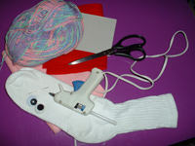
- Bir adet çorap,
- Karton (Herhangi bir kutudan da kesebilirsiniz, karton gibi sert olması yeterli),
- Pembe ve kırmızı renkte keçe kumaş,
- İki düğme (bulabilirseniz yapıştırılan gözlerden)
Saçı için istediğiniz renkte yün iplik,
- Makas
- Silikon tabancası (sağlamlığı açısından tavsiye ederim ama isterseniz başka yapıştırıcı deneyebilirsiniz),
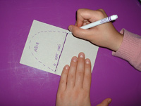
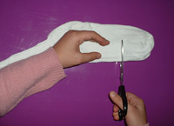Yapılışı:Çorabınızın üstüne elinizi koyarak nereden keseceğinizi ayarlayın. Gördüğünüz üzere topuk kısmı parmaklarınızın bitiminde olacak ve keserken resimdeki kadar mesafe bırakmaya dikkat edin.

- Kartonu resimdeki gibi keserek ağız parçasını hazırlayın. Ben büyüklüğüne deneme-yanılma ile karar verdim. Tahmini boyutu elinize göre ve çorabınızın genişliğine göre ayarlayın. Eğer ağzını sivri yapmak isterseniz, uçlarını sivri kesin.
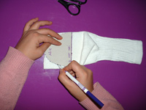

- Kestiğiniz bu parçayı ikiye katlayarak çorabın üstüne koyun ve 1,5 cm. pay bırakacak şekilde etrafından kesin. Çorabı kesmeden nasıl yerleştiğinize dikkat edin, topuk kısmı resimdeki gibi üste gelmeli.
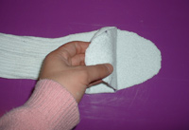

- Kestiğiniz parçayı açın.

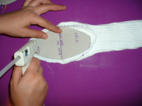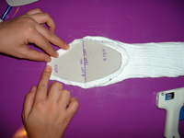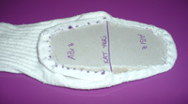

- Tabancayla silikonu kartonun kenarlarına sürün ve çorap kenarlarını içeri kıvırarak yapıştırın.
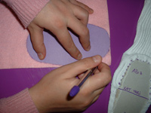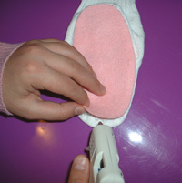

- Ağız için kullandığınız kalıpla pembe keçeden parça kesin. Bu parça biraz daha küçük olsun ki ağız içinde kalsın.

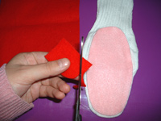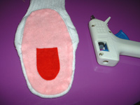

- Kırmızı keçeden dil için parça kesip, bunu da yapıştırın.
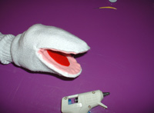

- Ben kuklayı bu aşamada elime geçirerek neresi saç, neresi göz olacak ona karar verdim.

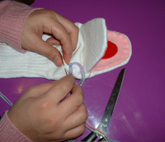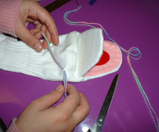

- Saçları için yünü tığ ile ya da iğneyle çoraba geçirip bağlayarak istediğiniz uzunlukta kesin (mesela eğer hayvan şeklinde yapmak istiyorsanız keçeden kulak kesip saç yerine dikebilirsiniz).

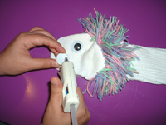

- Son olarak gözlerini yapıştırın ya da kullanacağınız düğmeleri dikin.
Çoraptan Kuklamızın Son Hali
